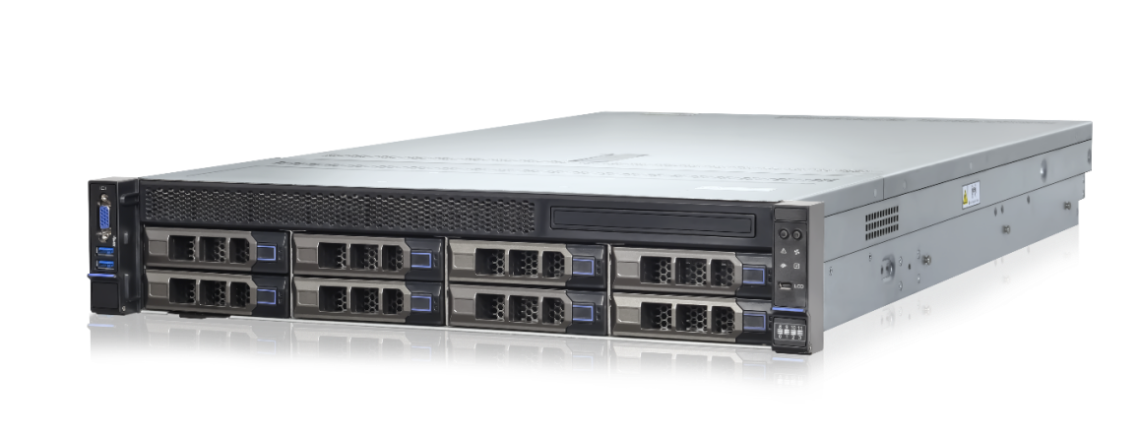
宝德自强AI推理服务器PR210WI

宝德自强PR210WI是一款AI中心侧推理服务器，基于昇腾710和intel处理器一同打造 ，同时采用了创新的服务器硬件模块化设计理念和技术，实现了计算、推理、存储等性能的全面突破。充分利用深度学习及计算资源，可根据业务需求进行弹性配置，实现了优异的性价比和能效比。
- 产品特性:性能强劲、扩展性强、配置灵活；最多可搭载8张能力卓越的Atlas 300 I/V Pro推理加速卡。
- 应用场景: 内容审核、搜索引擎、智慧金融、智慧医疗等等算力需求较高的场景。
功能 | 规格参数
处理器 | 支持1/2个第三代Intel ®Xeon ®可扩展处理器系列（Ice lake-SP），最大功耗270W
芯片组 | Intel C621A或C627A（C627A支持QAT功能）
内存 | 32个DDR4 内存插槽（16 channel），最高3200MHz，最多支持16个英特尔傲腾持久内存200系列
内存类型 | RDIMM/LRDIMM/Intel Optane DC Persistent Memory
内存容量 | 单条容量8GB，16GB，32GB，64GB，128GB，256GB，512GB，最大支持12TB
存储控制器 | 集成6Gb/s SATA控制器；可选支持12Gb/s SAS HBA及12Gb/s SAS RAID控制器
存储 | 支持8个3.5寸+4个2.5寸硬盘或20个2.5寸硬盘，最大支持12个NVMe  支持10个PCIe扩展槽位  支持2个M.2(2280，PCIe 3.0 x2)、可选支持1个SD模组（支持RAID1 双Micro SD）
PCIe扩展 | 最大支持10个PCIe 4.0扩展插槽
加速卡 | 最大支持8张Atlas 300IPro或Atlas 300VPro
网络 | 板载1个1GbE RJ45 for IPMI，  支持1个标准OCP3.0网卡，可选4×1GbE / 2×10Gb SFP+ / 4×10Gb SFP+/ 2×25Gb SFP28
端口 | 前置：1个VGA、2个USB3.0、1个LCD Mini USB  后置：1个VGA、2个USB3.0、1个RJ45管理网口、1个COM 、1个标准OCP NIC 3.0插槽
管理功能 | 集成BMC芯片，支持IPMI2.0、Redfish、SOL、KVM、虚拟媒介等功能，  提供1个1Gbps RJ45专用管理口，可选LCD管理模块
安全性 | 可选TPM/TCM安全模块

